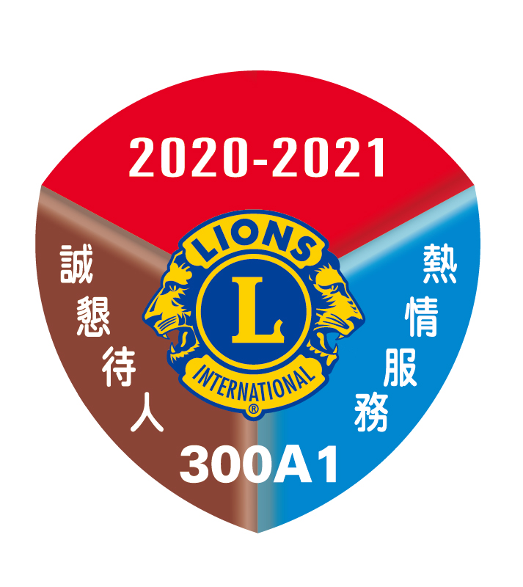
國際獅子會３００Ａ１區 函
機關地址：104台北市長安東路2段52號5樓
電 話：(02)2511-5666
傳 真：(02)2511-5667

受文者：如行文正副本單位

發文日期：中華民國110年04月19日
發文字號：110秘（杭）字第094函
速 別：最速件
密等及解密條件：
附 件：報名表乙份

主 旨：本區2020-2021及2021-2022年度會長聯合交接典禮相關事宜，詳如說明，敬請 查照。

說 明：
- 為樽節人力、財力及時間，鼓勵各會會長採聯合交接方式舉行。
- 聯合交接時間：民國110年6月16日（星期三）
下午4:30迎賓聯誼，5:00典禮開始
地點：一郎濱江店
地址：台北市民族東路336號5樓
- 認桌餐費：每桌餐費新台幣9,000元整（10人乙桌，含酒、水、飲料、獎牌、樂隊、布置、精美紀念品…等費用）；歡迎各會踴躍認桌，並可作為各會的一次例會。
- 因桌數有限，以報名繳費先後順序為準，如欲參加聯合交接之會，請將報名表及認桌餐費於5月14日前繳交至本區辦事處幹事呂秀香小姐。
- 有意認桌之會，將於本區辦事處召開第二次籌備會議時進行桌次抽籤；屆時如不克出席時，請各會會長委託獅友代為抽籤，若無法參加則由本區代為抽籤；如在抽籤後認桌，桌位一律排在後面，不得異議。

正 本：各會會長

副 本：一、複合區徐議長明德獅友、複合區鄭前議長道檣獅友、前任總監、第一副總監、
第二副總監、前總監、名譽副總監、區內閣
二、駐區首席顧問
三、專區主席、分區主席
四、採訪組組長、攝影組組長


總監

國際獅子會300A1區2020-2021及2021-2022年度
會長聯合交接 報名表

報名日期：110年 月 日

會 名：台北市 獅子會

2020-2021年度會長姓名：
2021-2022年度會長姓名：
參加聯合交接典禮認桌： 桌
每桌餐費$9,000元
（十人一桌，含：酒、水、飲料、獎牌、樂隊、布置、紀念品…等費用）

填表人： 獅友 聯絡電話：

★有意認桌之分會，請於110年5月14日前將本表傳真至2511-5667本區幹事呂秀香小姐收。

